KLF15P HDMI 5路HDMI高清录播直播机

5路4K视频录制直播机，是高度集成显示，编码，存储的一体化设备，支持5路HDMI 4K输入，支持双向音视频4K互动及资源模式5路+导播模式共6路实时录制，直播，点播，6路中任选2路进行4K录制其余支持1080P60。支持本地/远程导播，支持H264嵌入式芯片，稳定高效低功耗，支持手机观看直播及点播。
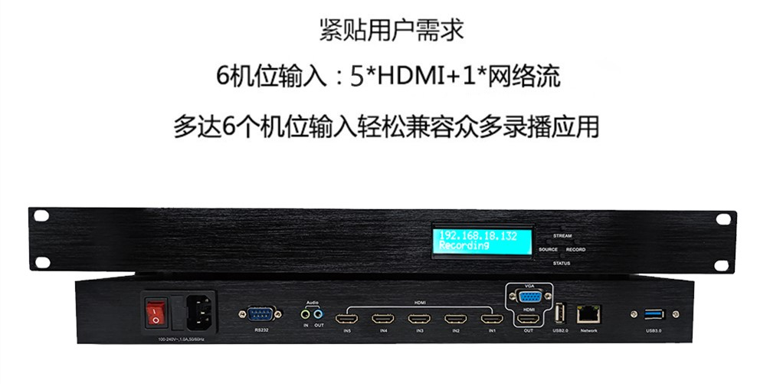
产品特点：
• 系统结构：一体嵌入式结构；
• 视频采集：硬件采集方式
• 视频输入接口：5*HDMI(4K)
• 输入分辨率：HDMI最高4K@30
• 音频输入接口： 48khz采样，AAC编码
• 输出接口：HDMI * 1(支持4k显示3840x2160)，VGA * 1(支持1920*1200)
• 网络：1个1000M
• 串口：1个RS232
• 网络流媒体延时：＜=１秒
• 录制格式：MP4
• 录播功能：同步录制／同步直播／在线点播／视频导播/互动直播
• 录播模式：多流多画面(资源模式)／单流单画面(电影模式)／单流多画面（画中画）

视音频输入 | 视频输入 5路，HDMI(4K)  视频输入格式/帧率 HDMI：4K@30、1080P60、1080P50、1080P30、1080P25、1080I50、1080I60、720P60、720P50、525P、625P、NTSC、PAL  音频输入 1路，双声道Line In；IN1/IN2支持HDMI内嵌音频
视音频输出 | 视频输出 HDMI(4K)*1,VGA*1  音频输出 1*远端Line OUT
视音频编码参数 | 视频压缩标准 /H.264 HP5.1，（另有H265 BP的可选）  视频编码分辨率 3840*2160/1920*1080/1600*1200/1680*1050/1280*1024/ 1280*720/1024*768/704*576 （根据不同视频输入分辨率而定）  自动侦测 支持  视频码率 128Kbps-40Mbps可自定义  视频帧率 1—60帧/秒 可自定义  音频压缩标准 AAC  音频码率 16kbps-256kbps
录播 | 录播模式 多流多画面(资源模式) 单流单画面(电影模式) 单流多画面（画中画）  远程导播 支持  本地导播 支持触摸屏(指定型号）或一般的鼠标及导播键盘  管理 开始录制/停止/状态查询  自动分段录制 支持  循环覆盖 支持  云台 5路，网页控制（串口云台级联实现5机位控制）  手机观看直播及点播 提供安卓版本APP
录制文件 | 格式 MP4  管理 浏览器直接管理/ftp客户端均支持  空间 (可选配1-16T)
外部接口 | 串行接口 1个，标准RS-232串行接口(网络透明/本地控制可配置)  网络接口 1个，10/100/1000M自适应  USB 1个USB3.0 ,1个USB2.0  LED显示屏 1个
网络参数 | 网络协议 支持TCP/IP、UDP、IPv4、IPv6; 支持RTMP推流/RTMP server/RTSP/TCP裸流; 支持HTTP、FTP、NTP;
其他 | 电源 AC100-240V供电  系统 嵌入式Linux  内置硬盘 3.5寸SATA盘位*1  功耗 ≤25W  工作温度 -10℃--＋55℃  工作湿度 10％～90％，无冷凝  尺寸 440mm(宽) ×210mm(深) ×44mm(高)  重量 ≤1.5Kg

